МИНИСТЕРСТВО НАУКИ И ВЫСШЕГО ОБРАЗОВАНИЯ РОССИЙСКОЙ ФЕДЕРАЦИИ

ФЕДЕРАЛЬНОЕ государственное БЮДЖЕТНОЕ

образовательное учреждение

высшего образования

«НОВОСИБИРСКИЙ ГОСУДАРСТВЕННЫЙ ТЕХНИЧЕСКИЙ УНИВЕРСИТЕТ»

_________________________________________________________________

Кафедра защиты информации

**

**ЛАБОРАТОРНАЯ №2**

**«**Алгоритмы и абстрактные структуры данных**»**

**по дисциплине: «*Программирование*»**

|  |  |
| --- | --- |
| Выполнил:  Студент гр. «АБ-320», «АВТФ»  *Мартынова Е.Д.*  «13» ноября 2024г  ______________________  (подпись) | Проверил:  *Ассистент кафедры ЗИ*  *Исаев Г.А.*  «___» ______ 2024г  ______________________  (подпись) |

Новосибирск 2024

Оглавление

Цели и задачи работы 3

Задание к работе 3

Методика выполнения работы: 3

Задание 1 3

Задание 2 3

Задание 3 4

Задание 4 4

Задание 5 4

Задание 6 4

Структура программы 5

main.cpp 5

header.h 11

HashTable.cpp 14

Tree.cpp 17

Array.cpp 19

Set.cpp 21

Stack.cpp 25

Функциональная характеристика программы 27

Примеры работы программы 27

Схемы работы программы 29

Сложность использования структур с позиции BigO нотации 32

Ссылки на репозитории 33

Цели и задачи работы: изучение алгоритмов работы с абстрактными структурами данных.

Задание к работе: Самостоятельно решить задачи в соответствии с индивидуальным вариантом.

# Методика выполнения работы:

1. Разработать алгоритм решения задачи по индивидуальному заданию.
2. Написать и отладить программу решения задачи (С, Go или

Rust).

1. Протестировать работу программы на различных исходных данных.
2. По запросу преподавателя быть готовым модифицировать алгоритм и добавить операцию работы с данными.

Задание 1

Задано числовое выражение. Необходимо вычислить его значение или установить, что оно содержит ошибку. В выражении могут встречаться знаки сложения, вычитания, умножения, скобки и пробелы (пробелов внутри чисел быть не должно). Приоритет операций стандартный. Все числа в выражении целые и по модулю не превосходят 2×10^9. Также гарантируется, что все промежуточные вычисления также не превосходят 2×10^9.

# Задание 2

Реализовать основные операции со множеством: добавление элемента, удаление элемента, проверка наличия элемента в множестве.

*Таблица операций*

|  |  |  |  |
| --- | --- | --- | --- |
| Тип контейнера | Добавление | Удаление | Проверка, является ли элемент частью  множества |
| Множество | SETADD | SETDEL | SET_AT |

# Задание 3

Необходимо реализовать алгоритм, который должен разбить множество натуральных чисел на непересекающиеся подмножества, разница между суммами которых была бы минимальна. Вывести получившиеся подмножества и разницу их сумм.

Пример:

множество S = {5, 8, 1, 14, 7}.

Получим два подмножества {5, 14} и {8, 1, 7}.

Разница между их суммами - 3.

# Задание 4

Необходимо реализовать алгоритм, который находит подмассив, сумма элементов которого равна заданному числу.

Пример: Массив [4, -7, 1, 5, -4, 0, -3, 2, 4, 1], цель 5.

Подмассивы: [5] [4, 1] [5, -4, 0, -3, 2, 4, 1] [1, 5, -4, 0, -3, 2, 4]

# Задание 5

Дано бинарное дерево поиска, в котором хранятся уникальные целые числа. Найдите вершину с заданным значением и удалите её из дерева так, чтобы дерево осталось корректным бинарным деревом поиска.

# Задание 6

Необходимо реализовать алгоритм, который определяет, являются ли строки изоморфными. Две строки a и b считаются изоморфными, если символы в a можно заменить на b. Символ сопоставляется только одному другому, порядок символов должен сохраняться. Пример: "fall" и "redd" изоморфны. "mad" и "odd" не изоморфны.

# Структура программы

## main.cpp

#include <sstream>

#include <iostream>

#include <fstream>

#include <string>

#include <algorithm>

using namespace std;

#include "header.h"

#include "HashTable.cpp"

#include "Tree.cpp"

#include "Array.cpp"

#include "Set.cpp"

#include "Stack.cpp"

int main()

{

cout << endl << "HELLO!" << endl;

while (true) {

Stack stackOper;

Stack stackNumb;

SetNode set(15);

Array array;

Tree tree;

cout << endl << "Select a task option -->> ";

string numberTask;

cin >> numberTask;

if (numberTask == "EXIT") {

cout << endl << "GOOD BYE!!!" << endl;

break;

}

else if (numberTask == "1") {

cout << endl << "LETS GO -->> ";

cin.ignore();

string expression;

getline(cin, expression);

string expressionTemp = expression;

stringstream ss(expression);

string part;

int countBrackets = 0;;

int countOperators = 0;

int countNumbers = 0;

bool isWrong = false;

string prev = "";

while (getline(ss, part, ' ')) {

if (part == "(") {

if (prev != "oper" && prev != "" && prev != "bracket") {

isWrong = true;

break;

}

prev = "bracket";

countBrackets++;

}

else if (part == ")") {

if (prev != "number" && prev != "bracket") {

isWrong = true;

break;

}

prev = "bracket";

countBrackets++;

}

else if (part == "+" || part == "-" || part == "*") {

if (prev != "number" && prev != "bracket") {

isWrong = true;

break;

}

prev = "oper";

countOperators++;

}

else if (isdigit(part.at(0)) || part.at(0) == '-') {

if (part.at(0) == '0') {

isWrong = true;

break;

}

int i = 1;

while (i != part.size()) {

if (isdigit(part.at(i)) == false) {

isWrong = true;

break;

}

i++;

}

if (prev != "oper" && prev != "bracket") {

if (prev != "") {

isWrong = true;

break;

}

}

prev = "number";

countNumbers++;

}

else {

isWrong = true;

break;

}

}

if (isWrong) {

cout << endl << "Incorrect input!!!" << endl;

continue;

}

if (countBrackets % 2 != 0 || countNumbers - countOperators != 1) {

cout << endl << "Incorrect input!!!" << endl;

continue;

}

stringstream sss(expressionTemp);

string current = "";

while (getline(sss, current, ' ')) {

if (current == "+" || current == "-" || current == "*") {

if (stackOper.tail == nullptr) {

stackOper.SPUSH(current);

continue;

}

if (current == "+" || current == "-") {

if (stackOper.tail->cell == "*") {

ProcessingExpression("*", stackOper, stackNumb, current, 0);

}

else {

if (stackOper.tail->cell == "+" && current == "+") {

ProcessingExpression("+", stackOper, stackNumb, current, 0);

}

else {

stackOper.SPUSH(current);

continue;

}

}

}

else if (current == "*") {

if (stackOper.tail->cell == "*") {

ProcessingExpression("*", stackOper, stackNumb, current, 0);

}

else {

stackOper.SPUSH(current);

}

}

}

else if (current == "(") {

stackOper.SPUSH(current);

}

else if (current.at(0) == '-') {

if (stackOper.tail != nullptr) {

if (stackOper.tail->cell == "-") {

int temp = stoi(current);

temp = temp * (-1);

string strTemp = to_string(temp);

stackNumb.SPUSH(strTemp);

stackOper.tail->cell = "+";

}

}

stackNumb.SPUSH(current);

continue;

}

else if (isdigit(current.at(0))) {

if (stackOper.tail != nullptr) {

if (stackOper.tail->cell == "-") {

int temp = stoi(current);

temp = temp * (-1);

string strTemp = to_string(temp);

stackNumb.SPUSH(strTemp);

stackOper.tail->cell = "+";

}

else {

stackNumb.SPUSH(current);

}

}

else {

stackNumb.SPUSH(current);

}

}

else {

while (stackOper.tail->cell != "(") {

string tempOper = stackOper.tail->cell;

int B = stoi(stackNumb.tail->cell);

stackNumb.SPOP();

int A = stoi(stackNumb.tail->cell);

stackNumb.SPOP();

int result = 0;

if (tempOper == "*") result = A * B;

else if (tempOper == "+") result = A + B;

else if (tempOper == "-") result = A - B;

string temp = to_string(result);

stackNumb.SPUSH(temp);

stackOper.SPOP();

}

stackOper.SPOP();

if (stackOper.tail != nullptr) {

if (stackOper.tail->cell == "-") {

int temp = stoi(stackNumb.tail->cell);

temp = temp * (-1);

string strTemp = to_string(temp);

stackNumb.tail->cell = strTemp;

stackOper.tail->cell = "+";

}

}

}

}

while (stackOper.head != nullptr) {

if (stackOper.head->next != nullptr) {

if ((stackOper.head->cell == "-" && stackOper.head->next->cell == "*") || (

(stackOper.head->cell == "+" && stackOper.head->next->cell == "*"))) {

string oper = stackOper.head->next->cell;

int b = stoi(stackNumb.head->next->next->cell);

int a = stoi(stackNumb.head->next->cell);

int result;

result = a * b;

string resultStr = to_string(result);

stackNumb.DeleteElement(stackNumb.head->next);

stackOper.DeleteElement(stackOper.head->next);

stackNumb.head->next->cell = resultStr;

}

}

string oper = stackOper.head->cell;

stackOper.DeleteHead();

int b = stoi(stackNumb.head->next->cell);

int a = stoi(stackNumb.head->cell);

stackNumb.DeleteHead();

stackNumb.DeleteHead();

int result;

if (oper == "+") result = a + b;

else if (oper == "-") result = a - b;

else if (oper == "*") result = a * b;

string resultStr = to_string(result);

stackNumb.AddHead(resultStr);//////////

}

cout << endl << "RESULT: " << stackNumb.tail->cell << endl;

}

else if (numberTask == "2") {

string command;

string commandWord;

cout << endl << "Enter the command -->> ";

cin.ignore();

getline(cin, command);

stringstream ss(command);

string fileName;

string element;

ss >> commandWord;

ss >> fileName;

ss >> element;

ifstream FileRead(fileName + ".txt");

string token;

while (getline(FileRead, token, ' ')) {

set.SETADD(token);

}

FileRead.close();

if (commandWord == "SETADD") {

set.SETADD(element);

}

else if (commandWord == "SETDEL") {

set.SETDEL(element);

}

else if (commandWord == "SET_AT") {

set.SET_AT(element);

continue;

}

else {

cout << endl << "INCORRECT INPUT!!!" << endl;

continue;

}

ofstream FileWrite(fileName + ".txt");

for (int i = 0; i < set.size; i++) {

if (set.plenty[i] != nullptr && !set.plenty[i]->value.empty()) {

FileWrite << set.plenty[i]->value << " ";

}

}

FileWrite.close();

}

else if (numberTask == "3") {

cout << endl << "WARNING!!! The set should not contain duplicate elements!!!" << endl;

cout << endl << "LETS GO -->> ";

cin.ignore();

string elements;

getline(cin, elements);

string temp;

stringstream ss(elements);

while (getline(ss, temp, ' ')) {

set.SETADD(temp);

}

FindSubsets(set);

}

else if (numberTask == "4") {

cout << endl << "LETS GO -->> ";

cin.ignore();

string elements;

string sumStr;

getline(cin, elements);

string temp;

stringstream ss(elements);

cout << endl << "Sum -> ";

cin >> sumStr;

int sum = stoi(sumStr);

while (getline(ss, temp, ' ')) {

array.MPUSHend(temp);

}

cout << endl;

Array sums;

array.FindSumsArray(array, 0, 0, "", sum, sums);

Array duplicates;

for (int i = 0; i < sums.size; i++) {

Array sorted;

stringstream sss(sums.data[i]);

string token;

while (getline(sss, token, ' ')) {

sorted.MPUSHend(token);

}

sort(sorted.data, sorted.data + sorted.size, [](const std::string& a, const std::string& b) {

return stoi(a) < stoi(b);

});

string temp = "";

for (int i = 0; i < sorted.size; i++) {

if (i == sorted.size - 1) {

temp += sorted.data[i];

}

else {

temp += sorted.data[i] + " ";

}

}

duplicates.MPUSHend(temp);

duplicates.RemoveDuplicates();

}

duplicates.MREAD();

}

else if (numberTask == "5") {

tree.Insert(15);

tree.Insert(17);

tree.Insert(23);

tree.Insert(13);

tree.Insert(19);

tree.Insert(135);

tree.Insert(5);

tree.Print("", tree.root, false);

int key;

cout << endl << "Choose the element to delete -->> ";

cin.ignore();

cin >> key;

tree.DeleteNode(tree.root, key);

cout << endl;

tree.Print("", tree.root, false);

}

else if (numberTask == "6") {

string elements;

string strA;

string strB;

cout << endl << "LETS GO -->> ";

cin >> strA >> strB;

if (isIsomorphic(strA, strB)) {

cout << endl << "They are isomorphic!!!" << endl;

}

else {

cout << endl << "They are NOT isomorphic!!!" << endl;

}

}

else if (numberTask == "EXIT") {

cout << endl << "GOOD BYE!!!" << endl;

return 0;

}

else {

cout << endl << "INCORRECT INPUT!!!" << endl;

continue;

}

}

}

## header.h

#pragma once

#include <sstream>

#include <iostream>

#include <fstream>

#include <string>

#include <algorithm>

using namespace std;

struct SingleNode {

string cell;

SingleNode* next;

};

struct Set {

string value;

};

struct TreeNode {

int value;

TreeNode* left;

TreeNode* right;

TreeNode(int val) : value(val), left(nullptr), right(nullptr) {}

};

struct NodeHash {

string key;

string value;

NodeHash* next;

NodeHash(string& k, string& v) : key(k), value(v), next(nullptr) {}

};

struct Stack {

int size;

string cell;

~Stack();

SingleNode* head;

SingleNode* tail;

void SPUSH(string& cell);

void SPOP();

void SREAD();

void Clear();

void DeleteHead();

void DeleteElement(SingleNode* target);

void AddHead(string& cell);

Stack() : size(0), head(nullptr), tail(nullptr) {

}

};

Stack::~Stack() {

Clear();

}

struct SetNode {

int size;

Set** plenty;

SetNode(int cap);

~SetNode();

int HashSet(string itemKey);

bool isFull();

bool FindValue(string value, int& znach);

void SETADD(string value);

void SETDEL(string value);

void SET_AT(string value);

};

SetNode::SetNode(int cap) : size(cap) {

plenty = new Set * [size];

for (int i = 0; i < size; i++) {

plenty[i] = nullptr;

}

}

SetNode::~SetNode() {

for (int i = 0; i < size; ++i) {

delete plenty[i];

}

delete[] plenty;

}

struct Array {

string* data;

int size;

int maxSize;

Array();

~Array();

void MPUSHend(string& value);

void MPUSHindex(const int& index, string& value);

string MGETL(const int& index);

void MDEL(const int& index);

void MREPL(const int& index, string& value);

int MSIZE();

void MREAD();

void FindSumsArray(Array& arr, int index, int currentSum, string currentElements, int targetSum, Array& sums);

void RemoveDuplicates();

};

Array::Array() : size(0), maxSize(100) {

data = new string[maxSize];

}

Array::~Array() {

delete[] data;

}

struct Tree {

TreeNode* root;

Tree() : root(nullptr) {};

~Tree();

void Destroy(TreeNode* node);

TreeNode* FindMin(TreeNode* node);

TreeNode* DeleteNode(TreeNode* root, int key);

TreeNode* InsertRecursive(TreeNode* node, int value);

void Insert(int value);

void Print(const string& prefix, TreeNode* node, bool isLeft);

};

Tree::~Tree() {

Destroy(root);

}

struct HashTable {

NodeHash** table; // массив указателей на узлы хеш-таблицы

int size;

int count;

HashTable(int initialSize = 100);

int HashFunc(string& str);

void HPUSH(string& key, string& value);

string HGET(string& key);

void HDEL(string& key);

void HREAD();

void HDestroyTable(NodeHash* node);

~HashTable();

};

HashTable::~HashTable() {

for (int i = 0; i < size; i++) {

HDestroyTable(table[i]);

}

delete[] table;

}

void ProcessingExpression(const string& oper, Stack& stackOper, Stack& stackNumb, string current);

void findSumsSet(SetNode& set, int index, int currentSum, string currentElements, SetNode& sums);

void FindSubsets(SetNode& set);

## HashTable.cpp

#include <sstream>

#include <iostream>

#include <fstream>

#include <string>

#include <algorithm>

using namespace std;

#include "header.h"

void HashTable::HDestroyTable(NodeHash* node) {

while (node != nullptr) {

NodeHash* temp = node;

node = node->next;

delete temp;

}

}

HashTable::HashTable(int initialSize) {

size = initialSize;

count = 0;

table = new NodeHash * [size];

for (int i = 0; i < size; i++) {

table[i] = nullptr;

}

}

int HashTable::HashFunc(string& str) {

int hash = 0;

for (char c : str) {

hash += c; //ASCII

}

return hash % size;

}

void HashTable::HPUSH(string& key, string& value) {

int index = HashFunc(key);

NodeHash* current = table[index];

while (current != nullptr) {

if (current->key == key) {

current->value = value;

return;

}

current = current->next;

}

NodeHash* newNode = new NodeHash(key, value); // создание нового узла

newNode->next = table[index]; // новый узел указывает на текущий узел по индексу

table[index] = newNode; // новый узел становится текущим узлом по индексу

count++;

}

void HashTable::HDEL(string& key) {

int index = HashFunc(key);

NodeHash* current = table[index];

NodeHash* prev = nullptr;

while (current != nullptr) {

if (current->key == key) {

if (prev == nullptr) { // если это первый узел в списке

table[index] = current->next; // следующий узел становится текущим

}

else {

prev->next = current->next; // предыдущий узел указывает на следующий узел

}

delete current;

count--;

return;

}

prev = current; // переход к следующему узлу

current = current->next;

}

}

string HashTable::HGET(string& key) {

int index = HashFunc(key);

NodeHash* current = table[index];

while (current != nullptr) {

if (current->key == key) { // если ключ найден

return current->value;

}

current = current->next;

}

return "";

}

void HashTable::HREAD() {

for (int i = 0; i < size; i++) {

cout << "[" << i << "]: ";

NodeHash* current = table[i];

if (current == nullptr) {

cout << "empty" << endl;

continue;

}

while (current != nullptr) {

cout << "(" << current->key << ", " << current->value << ") ";

current = current->next;

}

cout << endl;

}

}

bool isIsomorphic(string& A,string& B) {

// если разной длины

if (A.size() != B.size()) {

return false;

}

HashTable matchA_B(100);

HashTable matchB_A(100);

for (int i = 0; i < A.size(); ++i) {

char charA = A[i];

char charB = B[i];

string keyA(1, charA);

string keyB(1, charB);

string accord_B = matchA_B.HGET(keyA);

if (!accord_B.empty() && accord_B != keyB) {

return false;

}

if (accord_B.empty()) {

matchA_B.HPUSH(keyA, keyB); //новое соответствие

}

string accord_A = matchB_A.HGET(keyB);

if (!accord_A.empty() && accord_A != keyA) {

return false;

}

if (accord_A.empty()) {

matchB_A.HPUSH(keyB, keyA); //новое соответствие

}

}

return true;

}

## Tree.cpp

#include <sstream>

#include <iostream>

#include <fstream>

#include <string>

#include <algorithm>

using namespace std;

#include "header.h"

void Tree::Destroy(TreeNode* node) {

if (node == nullptr) {

return;

}

Destroy(node->left);

Destroy(node->right);

delete node;

}

TreeNode* Tree::FindMin(TreeNode* node) {

while (node && node->left) {

node = node->left;

}

return node;

}

void Tree::Insert(int value) {

root = InsertRecursive(root, value);

}

TreeNode* Tree::InsertRecursive(TreeNode* node, int value) {

if (node == nullptr) {

return new TreeNode(value);

}

if (value < node->value) {

node->left = InsertRecursive(node->left, value);

}

else if (value > node->value) {

node->right = InsertRecursive(node->right, value);

}

return node;

}

TreeNode* Tree::DeleteNode(TreeNode* root, int key) {

if (!root) {

return root;

}

// идем влево

if (key < root->value) {

root->left = DeleteNode(root->left, key);

}

// идем вправо

else if (key > root->value) {

root->right = DeleteNode(root->right, key);

}

else {// найден узел для удаления

// нет правого поддерева

if (!root->right) {

TreeNode* temp = root->left;

delete root;

return temp;

}

// нет левого поддерева

else if (!root->left) {

TreeNode* temp = root->right;

delete root;

return temp;

}

// есть оба поддерева

else {

TreeNode* temp = FindMin(root->right); //находим мин узел в правом поддереве

root->value = temp->value; //копируем его значение и удаляем

root->right = DeleteNode(root->right, temp->value);

}

}

return root;

}

void Tree::Print(const string& prefix,TreeNode* node, bool isLeft) {

if (node != nullptr)

{

cout << prefix;

cout << (isLeft ? "|--" : "L--");

cout << node->value << endl;

Print(prefix + (isLeft ? "| " : " "), node->right, true);

Print(prefix + (isLeft ? "| " : " "), node->left, false);

}

}

## Array.cpp

#include <sstream>

#include <iostream>

#include <fstream>

#include <string>

#include <algorithm>

using namespace std;

#include "header.h"

void Array::MPUSHend(string& value) {

data[size++] = value;

}

void Array::MPUSHindex(const int& index, string& value) {

for (int i = size; i > index; i--) {

data[i] = data[i - 1];

}

data[index] = value + " ";

size++;

}

string Array::MGETL(const int& index) {

return data[index];

}

void Array::MDEL(const int& index) {

for (int i = index; i < size - 1; i++) {

data[i] = data[i + 1];

}

size--;

}

void Array::MREPL(const int& index, string& value) {

data[index] = " " + value + " ";

}

int Array::MSIZE() {

return size;

}

void Array::MREAD() {

cout << endl;

for (int i = 0; i < size; i++) {

if(i != size - 1)

cout << "[ " << data[i] << " ]" << endl;

}

cout << endl;

}

void Array::FindSumsArray(Array& arr, int index, int currentSum, string currentElements, int targetSum, Array& sums) {

if (index == arr.size) {

if (currentSum == targetSum) {

sums.MPUSHend(currentElements);

}

return;

}

FindSumsArray(arr, index + 1, currentSum, currentElements, targetSum, sums);

FindSumsArray(arr, index + 1, currentSum + stoi(arr.data[index]), currentElements + (currentElements.empty() ? "" : " ") + arr.data[index], targetSum, sums);

}

void Array::RemoveDuplicates() {

int newSize = 0;

for (int i = 0; i < size; ++i) {

bool isDuplicate = false;

for (int j = 0; j < newSize; ++j) {

if (data[i] == data[j]) {

isDuplicate = true;

break;

}

}

if (!isDuplicate) {

data[newSize] = data[i];

newSize++;

}

}

size = newSize;

}

## Set.cpp

#include <sstream>

#include <iostream>

#include <fstream>

#include <string>

#include <algorithm>

using namespace std;

#include "header.h"

int SetNode::HashSet(string itemKey) {

int result = 0;

for (char i : itemKey) {

result += static_cast<int>(i);

}

return abs(result) % size;

}

bool SetNode::isFull() {

int count = 0;

for (int i = 0; i < size; i++) {

if (plenty[i] != nullptr) {

count++;

}

}

return count >= size;

}

bool SetNode::FindValue(string value, int& znach) {

int index = HashSet(value);

for (int i = 0; i < size; i++) {

if (plenty[i] == nullptr) {

return false;

}

if (plenty[i]->value == value) {

znach = i;

return true;

}

}

return false;

}

void SetNode::SETADD(string value) {

int index = HashSet(value);

// наличие уже ТАКОГО же значения

if (plenty[index] != nullptr && plenty[index]->value == value) {

return;

}

// наличие уже ТАКОГО ключа, если колизия его передвинула

int result = 0;

bool isExist = FindValue(value, result);

if (isExist) {

return;

}

if (isFull()) {

cout << endl << "The set is crowded!!!" << endl;

return;

}

//если есть место - используем

if (plenty[index] == nullptr) {

plenty[index] = new Set{value};

}

else { //иначе ищем другое свободное место

for (int i = 0; i < size; i++) {

if (plenty[i] == nullptr) {

plenty[i] = new Set{ value };

break;

}

}

}

}

void SetNode::SETDEL(string value) {

int index = HashSet(value);

if (plenty[index] == nullptr) {

cout << endl << "The element does not exist!!!" << endl;

return;

}

if (plenty[index]->value == value) { //Если было без коллизий

delete plenty[index];

plenty[index] = nullptr;

return;

}

bool isExist = FindValue(value, index);

if (isExist) {

delete plenty[index];

plenty[index] = nullptr;

return;

}

}

void SetNode::SET_AT(string value) {

int index = HashSet(value);

if (plenty[index] == nullptr) {

cout << endl << "The element was not found!" << endl;

return;

}

if (plenty[index]->value == value) { //Если было без коллизий

cout << endl << "The element was found!!!" << endl;

return;

}

bool isExist = FindValue(value, index);

if (isExist) {

cout << endl << "The element was found!!!" << endl;

return;

}

}

void findSumsSet(SetNode& set, int index, int currentSum, string currentElements, SetNode& sums) {

// Если мы дошли до конца множества

if (index == set.size) {

if (sums.plenty[currentSum] == nullptr) {

sums.plenty[currentSum] = new Set{ currentElements };

}

else {

sums.plenty[currentSum]->value = (currentElements.empty() ? "" : " ") + currentElements;

}

return;

}

findSumsSet(set, index + 1, currentSum, currentElements, sums);

if (set.plenty[index] != nullptr) {

findSumsSet(set, index + 1, currentSum + stoi(set.plenty[index]->value), currentElements + (currentElements.empty() ? "" : " ") + set.plenty[index]->value, sums);

}

}

void FindSubsets(SetNode& set) {

int countElements = 0;

int totalSum = 0;

string allElements = "";

for (int i = 0; i < set.size; i++) {

string valueStr = "";

if (set.plenty[i] != nullptr) {

valueStr = set.plenty[i]->value;

int value = stoi(valueStr);

totalSum += value;

allElements += " " + valueStr;

countElements++;

}

}

SetNode values(countElements + 1);

stringstream ss(allElements);

string token;

while (getline(ss, token, ' ')) {

values.SETADD(token);

}

int i = 0;

SetNode sums(1000);

findSumsSet(set, 0, 0, "", sums);

/*

for (int i = 0; i < sums.size; i++) {

if (sums.plenty[i] != nullptr && !sums.plenty[i]->value.empty()) {

cout << "\t" << i << "\t" << sums.plenty[i]->value << endl;

}

}

*/

int maxRightSum = -1;

string subsetA = "";

for (int i = 0; i < sums.size; i++) {

if (sums.plenty[i] != nullptr && !sums.plenty[i]->value.empty()) {

if ((totalSum - i) > maxRightSum) {

maxRightSum = i;

subsetA = sums.plenty[i]->value;

}

}

else {

continue;

}

}

string subsetB = "";

for (int i = 0; i < values.size; i++) {

if (values.plenty[i] != nullptr && !values.plenty[i]->value.empty()) {

if (subsetA.find(values.plenty[i]->value) == string::npos) {

subsetB += " " + values.plenty[i]->value;

}

}

}

int sumA = 0;

int sumB = 0;

stringstream ssA(subsetA);

stringstream ssB(subsetB);

string tokenA;

string tokenB;

while (getline(ssA, tokenA, ' ')) {

if (tokenA != "") {

sumA += stoi(tokenA);

}

}

while (getline(ssB, tokenB, ' ')) {

if (tokenB != "") {

sumB += stoi(tokenB);

}

}

cout << endl << "The maximum amount difference: " << abs(sumA - sumB) << endl;

cout << endl << "The first subset: " << subsetA << endl;

cout << endl << "The second subset: " << subsetB << endl;

}

## Stack.cpp

#include <sstream>

#include <iostream>

#include <fstream>

#include <string>

#include <algorithm>

using namespace std;

#include "header.h"

void Stack::Clear() {

while (head != nullptr) {

SingleNode* temp = head;

head = head->next;

delete temp;

}

tail = nullptr;

size = 0;

}

void Stack::SPUSH(string& cell) {

SingleNode* node = new SingleNode;

node->cell = cell;

node->next = nullptr;

if (head == nullptr) {

head = node;

tail = node;

}

else {

tail->next = node;

tail = node;

}

size++;

}

void Stack::SPOP() {

if (head == tail) {

delete head;

head = tail = nullptr;

size--;

return;

}

SingleNode* current = head;

while (current->next != tail) {

current = current->next;

}

delete tail;

tail = current;

tail->next = nullptr;

size--;

}

void Stack::DeleteHead() {

if (head == nullptr) {

return;

}

if (head == tail) {

delete head;

head = tail = nullptr;

}

else {

SingleNode* temp = head;

head = head->next;

delete temp;

}

size--;

}

void Stack::AddHead(string& cell) {

SingleNode* node = new SingleNode;

node->cell = cell;

node->next = head;

head = node;

if (tail == nullptr) {

tail = node;

}

size++;

}

void Stack::DeleteElement(SingleNode* target) {

if (head == nullptr) {

return;

}

if (head == target) {

size--;

DeleteHead();

return;

}

SingleNode* current = head;

while (current != nullptr && current->next != target) {

current = current->next;

}

if (current != nullptr && current->next == target) {

SingleNode* temp = current->next;

if (current->next != nullptr) {

current->next = current->next->next;

}

else {

current->next = nullptr;

}

delete temp;

}

size--;

}

void Stack::SREAD() {

SingleNode* current = head;

cout << endl;

while (current != nullptr) {

cout << current->cell << " ";

current = current->next;

}

cout << endl;

}

void ProcessingExpression(const string& oper, Stack& stackOper, Stack& stackNumb, string current, bool parameter) {

stackOper.SPOP();

int A = 0;

int B = stoi(stackNumb.tail->cell);

stackNumb.SPOP();

if (parameter == 1) {

A = stoi(stackNumb.tail->cell);

A = A * (-1);

}

else {

A = stoi(stackNumb.tail->cell);

}

stackNumb.SPOP();

int result;

if (oper == "*") result = A * B;

if (oper == "+") result = A + B;

if (oper == "-") result = A - B;

if (result < 0 && parameter == 1) {

result = result * (-1);

}

string temp = to_string(result);

stackNumb.SPUSH(temp);

stackOper.SPUSH(current);

}

# Функциональная характеристика программы

## Примеры работы программы

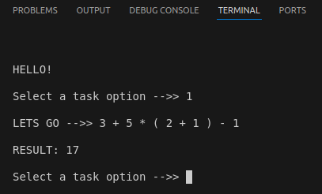

Рисунок 1. Пример работы программы для 1 задания.

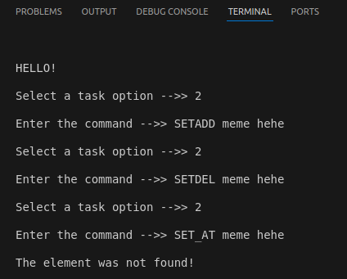

Рисунок 2. Пример работы программы для 2 задания.

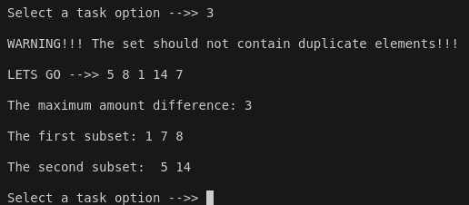

Рисунок 3. Пример работы программы для 3 задания.

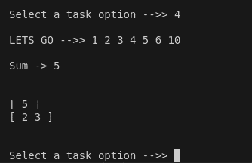

Рисунок 4. Пример работы программы для 4 задания.

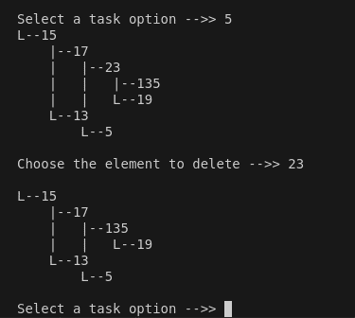

Рисунок 5. Пример работы программы для 5 задания.

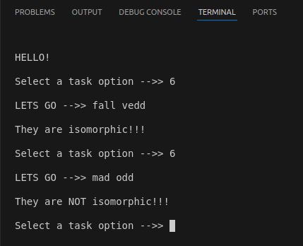

Рисунок 6. Пример работы программы для 6 задания.

## Схемы работы программы

1. Массив.

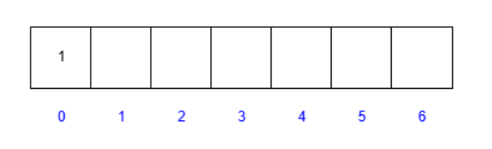

Рисунок 1. Массив после добавления элемента 1.

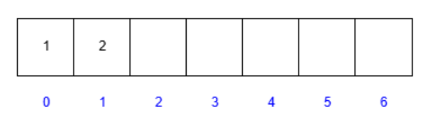

Рисунок 2. Массив после добавления элемента 1 по индексу 2.

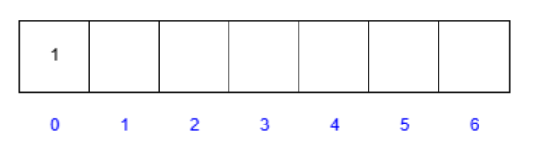

Рисунок 3. Массив после удаления элемента 1.

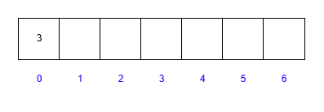

Рисунок 4. Массив после замены элемента 3 по индексу 0.

1. Стек.

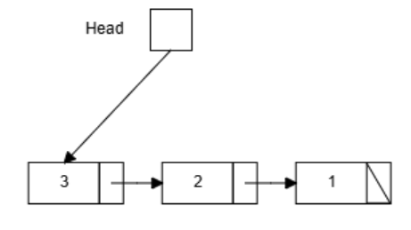

Рисунок 5. Стек после добавления элементов 3, 2, 1.

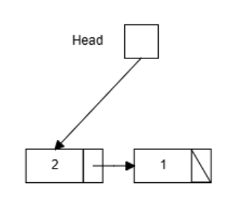

Рисунок 6. Стек после SPOP.

1. Хэш-таблица.

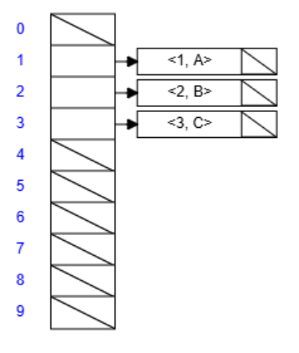

Рисунок 7. Хеш-таблица после добавления элементов в формате <ключ, значение>

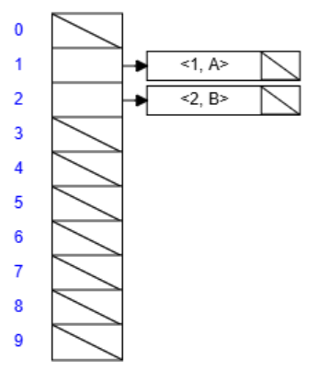

Рисунок 8. Хеш-таблица после удаления элемента.

1. Бинарное дерево поиска.

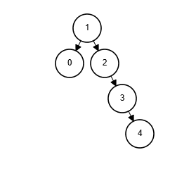

Рисунок 9. Бинарное дерево поиска после добавления элементов 1,2,3,0,4.

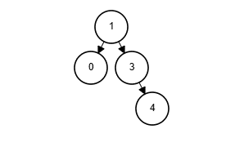

Рисунок 10. Бинарное дерево поиска после удаления элемента 2.

1. Сет ( хэш-таблица )



Рисунок 11. Хеш-таблица после добавления элементов в формате <ключ, значение>



Рисунок 12. Хеш-таблица после удаления элемента.

## Сложность использования структур с позиции BigO нотации

|  |  |  |  |  |  |
| --- | --- | --- | --- | --- | --- |
| Тип контейнера | Добавление | Удаление | Получение  (Поиск) | Замена | Чтение |
| Массив | O(1)  O(n) | O(n) | O(1) | O(1) | O(n) |
| Стек | O(1) | O(1) | - | - | O(n) |
| Хеш-таблица | O(1)-O(n) | O(1)-O(n) | O(1)-O(n) | - | O(n) |
| Бинарное дерево поиска | O(log n) | O(log n) | O(log n) | - | O(n) |
| Сет (хэш-таблица) | O(1)-O(n) | O(1)-O(n) | O(1)-O(n) | - | O(n) |

Таблица 1. Сложность выполнения каждой операции с позиции BigO ноотации.

# Ссылки на репозитории

https://github.com/mamam111a/laboratory-2